Урок 1
Тема: Составление плана работы на изготовление модели карусели. Подготовка материала.
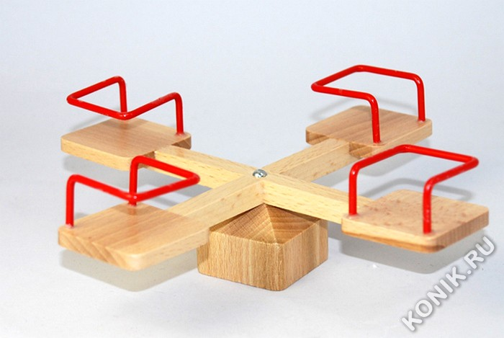
Составить технологическую (операционную) карту для выполнения данного изделия. Используя приведенную ниже таблицу
№ п/п | Операция | Эскиз, чертеж | Материал | Инструменты, приспособления
1 | Выбор материала |  | Пиломатериалы | Линейка
2 | Выбор заготовки | 50 | Брусок, доска, фанера | Линейка, карандаш, рулетка, чертилка

Урок 2
Тема: Разметка опоры, опиливание, зачистка изделия.
Нарисовать и описать, как вы будете выполнять эти операции.
Если есть возможность, то выполнить их.

Р.S.:
Работы можно выполнять, используя картон, бумагу, веточки, палочки, коробочки, скрепки и т.д.

